Семейный творческий клуб
(мастер класс по изготовлению аппликации в технике пейп-арт)
Подготовительная группа «Красная шапочка» 6-7 лет.
Подготовила Огуреева А.Б. воспитатель по изобразительной деятельности.
«Бумажная сказка»
Цель:
- Создать педагогические условия для обучения родителей и их детей созданию изображения нетрадиционной техникой «пейп-арт»; сформировать позитивные эмоциональные отношения между ребёнком и его родителями;
- научить находить выход своим чувствам, желаниям, мечтам через работу с бумагой.
Задачи:
- знакомить с различными видами работы с бумагой, обучить трудовым приёмам и навыкам работы;
- развить творческие способности, креативность, самостоятельность.
Материалы: бумажные салфетки разных цветов, цветной картон, ножницы, клей, тканевые салфетки, клеёнки, кисти для клея, трафареты (птичка, бабочка, и т. д ), простой карандаш.
Ход:
1.Вступительное слово:
«Рука развивает мозг» - это утверждение уже многократно доказано. Развитие мелкой моторики имеет большое значение для успешного обучения в школе. Установлено, что уровень развития речи детей находиться в прямой зависимости от сформированности тонких движений пальцев рук. Если развитие мелкой моторики отстаёт, то задерживается и развитие ребёнка, не позволяет ему полноценно общаться, играть со сверстниками затрудняет познание окружающего мира.
Сегодня мы познакомимся с приёмом развития мелкой моторики «пейп-арт», что в переводе с английского означает «бумажное искусство» или «салфеточная пластика».
Воспитатель через презентацию знакомит с техникой «пейп-арт».
2.Объяснение и показ приёмов работы с бумагой:
- Обводим трафарет или рисуем свой рисунок простым карандашом.
- Нарезаем салфетки на полоски.
- Скручиваем жгуты.
- Наносим клей на прорисованные заранее линии.
1
- Приклеиваем салфеточные жгуты.
- Добавляем детали.
3.Упражнение на релаксацию «В сказочной стране».
Закройте глаза и представьте, что вы попали в сказку. Это добрая сказка. Светит солнышко, распускаются волшебные цветы, щебечут волшебные птицы, летают бабочки. Герои сказки улыбаются, приветствуя нас. На счёт «три» откроем глаза, улыбнёмся друг другу и приступим к работе.
4. Творческая работа «Сказочные герои» детей и родителей под спокойную музыку.
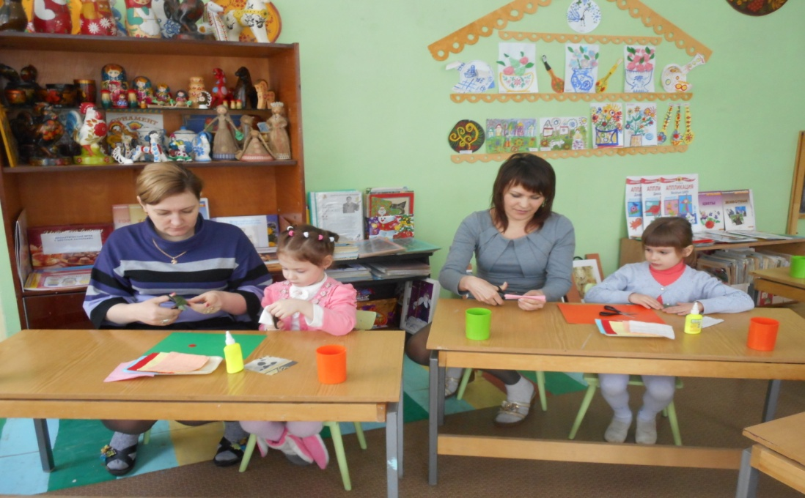
Нарезаем полоски.
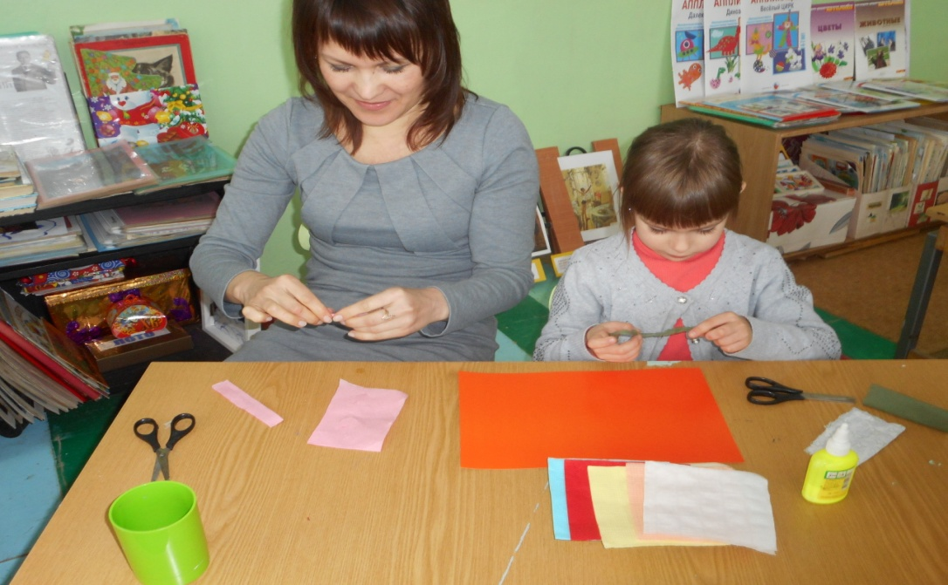
Скручиваем жгутики.

2
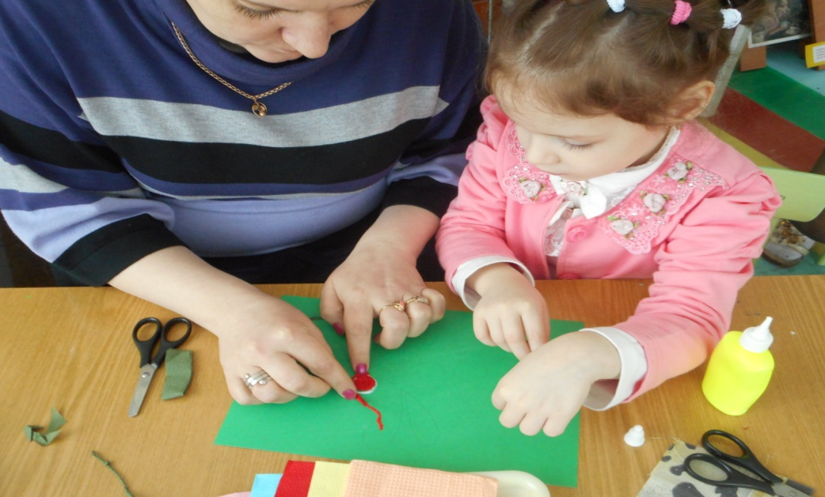
Намазываем клеем и приклеиваем жгуты.
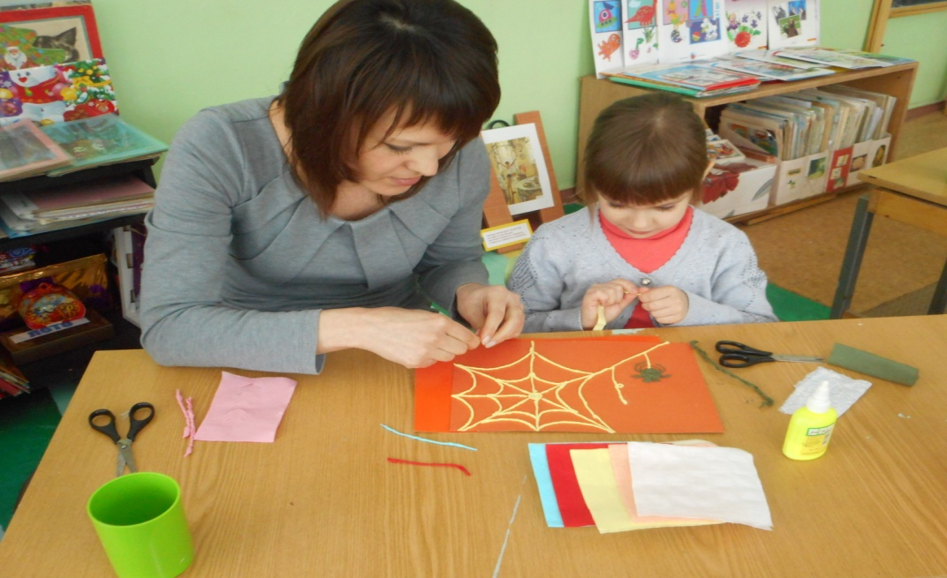
Вот что у нас получается.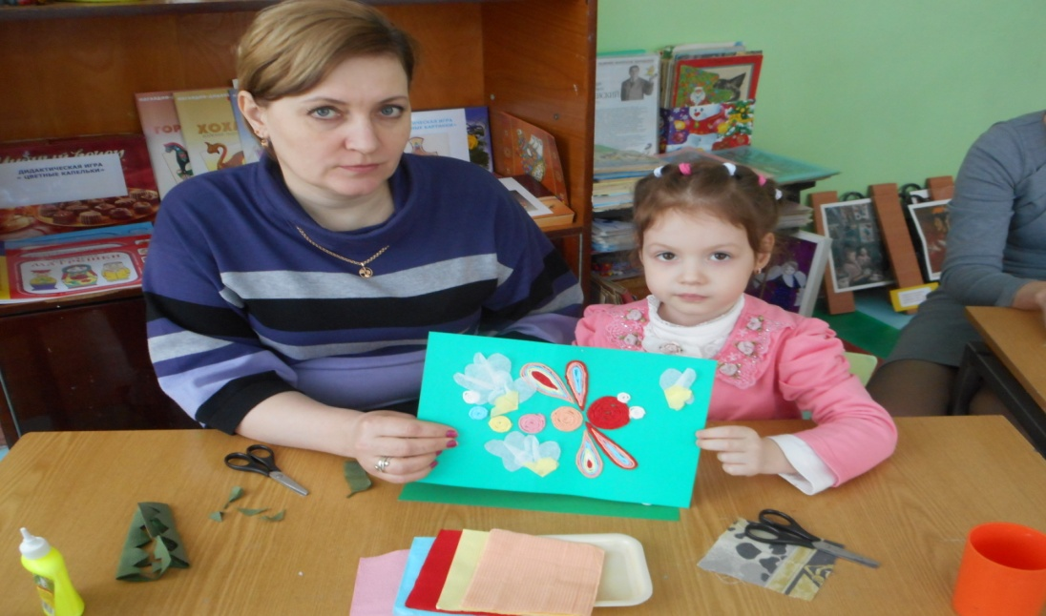
«Стрекоза» Работа семьи Сони С.
3
5. Заключение: посмотрите, какая красивая сказка у нас получилась.
Мы пишем, рисуем,
Лепим, сгибаем,
Чертим и клеем,
Мнём, отрываем.
Чтоб оказаться в сказке бумажной,
Ловкие пальчики-
Как это важно!
6.Вопросы для рефлексии:
- Как вы чувствовали себя в позиции обучающихся?
- Какие в связи с этим открытия, выводы для себя вы сделали?
- Возник ли у вас интерес к использованию дома этой технологии
Вывод: в результате неформального общения детей и взрослых создалась не только внутрисемейная, но и межсемейная дружеская атмосфера, что способствовало раскрытию творческих способностей детей и взрослых.
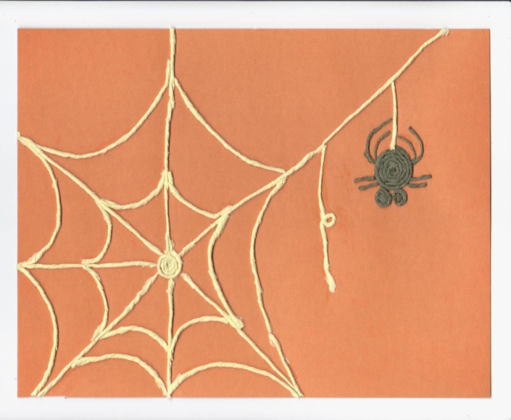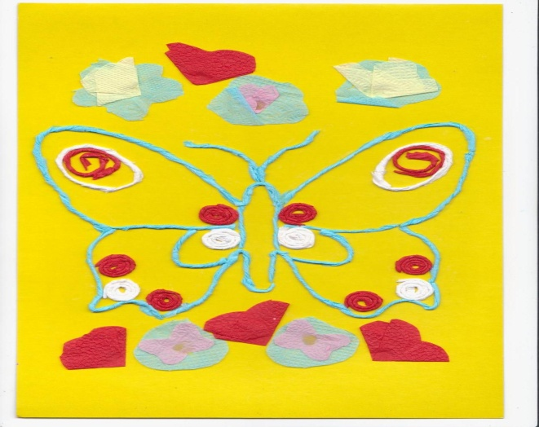
«Паучок» работа семьи Наташи М. «Бабочка» работа семьи Томы Г.
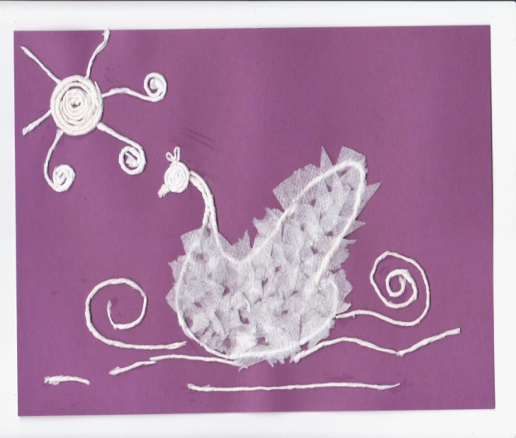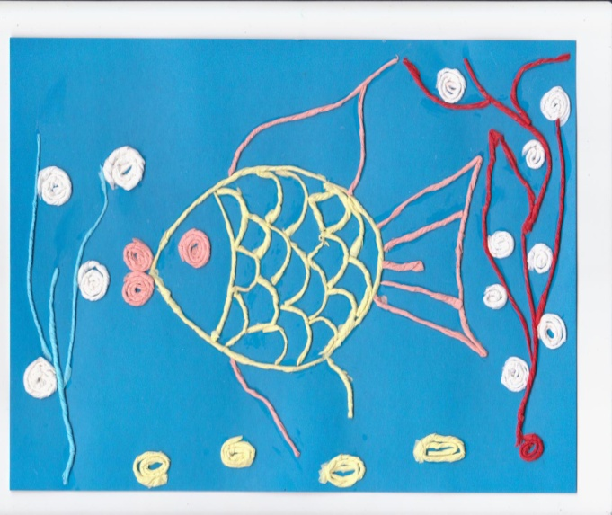
«Лебедь» работа семьи Ангелины П. «Рыбка» работа семьи Даши Ф.
4

